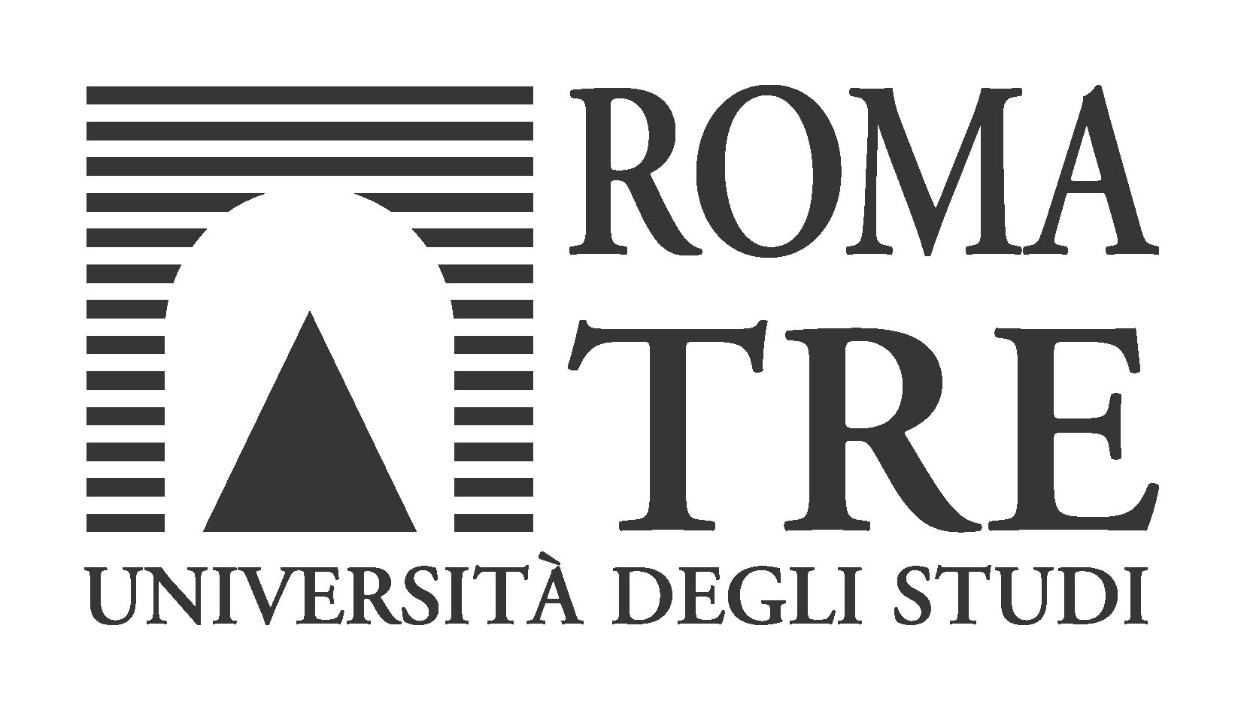 | Ufficio stampa  Staff del Rettore

UNIVERSITA' DEGLI STUDI ROMA TRE

La Facoltà di Scienze Politiche dell’Università Roma Tre
in collaborazione con Rappresentanza in Italia della Commissione Europea
Ministero degli Affari Esteri, ‘Centro Altiero Spinelli’
e la collaborazione di Università ‘La Sapienza’

Con il Patrocinio di
Comune di Roma
Associazione Italiana Studi Sud-Est Europeo, Società Dalmata di Storia Patria

DAYTON DIECI ANNI DOPO
Guerra e Pace nella Ex Jugoslavia

Lunedì 21 novembre, 2005 - ore 9
Protomoteca del Campidoglio - Roma

Martedì 22 e mercoledì 23 novembre
Facoltà di Scienze Politiche, viale Marconi 446 (Aula VM1) - Roma

Obiettivo del convegno DAYTON dieci anni dopo. Guerra e pace nella Ex Jugoslavia è quello di non far dimenticare una delle pagine più tragiche della storia recente del nostro continente.
In occasione del decennale degli Accordi di Dayton che misero fine alla guerra in Bosnia-Erzegovina, si cercherà di analizzare in modo critico le cause e lo sviluppo del conflitto e di fornire un quadro delle prospettive politiche, economiche e sociali che potrebbero connotare il futuro del popolo della Repubblica di Bosnia-Erzegovina e degli interi Balcani.
Al convegno parteciperanno studiosi, politici, diplomatici, giornalisti italiani e stranieri, che hanno vissuto direttamente o indirettamente il conflitto che dal 1991 al 1995 ha portato alla dissoluzione della Jugoslavia, con oltre duecentomila vittime e più di due milioni di profughi.

Il Responsabile Scientifico del convegno è il Prof. Francesco Guida.

Programma

Lunedì 21 novembre - Campidoglio, Protomoteca
Ore 9.30
Saluti delle autorità
Pier Virgilio Dastoli, Direttore Rappresentanza in Italia Commissione Europea
Guido Fabiani, Rettore Università Roma Tre
Luigi Moccia, Preside Facoltà Scienze Politiche Università Roma Tre
Roberto Antonelli, Preside Facoltà Scienze Umanistiche Università ‘La Sapienza’
Giancarlo D’Alessandro, Assessore del Comune di Roma, Delegato per le politiche universitarie, Presidente “Cantiere Europa”

I Balcani oggi e il ruolo dell’Europa
Introduce Francesco Guida, Università Roma Tre
Haris Silajdžić, già Primo Ministro di Bosnia-Erzegovina
Giorgio La Malfa, Ministro per le Politiche Comunitarie
Fabrizio Barbaso, Direttore Generale all’Allargamento Commissione Europea
Giovanni Caracciolo di Vietri, Direttore Generale per l'Europa Ministero Affari Esteri
Umberto Ranieri, Parlamentare
Lucio Caracciolo, Limes e Università Roma Tre
Adriano Sofri, giornalista e scrittore (contributo video)

Ore 15.30
Le radici storiche
Rade Petrović (Università di Sarajevo), Bosnia Erzegovina tra passato e presente
Fra’ Marko Oršolić (OFM), Dialogo multireligioso come presupposto della reintegrazione dell’Europa sud-orientale
Federico Eichberg (Inter University Steering Committee for Security Studies in Bosnia Herzegovina), La nazione bosnjačka

Intervallo

Le guerre
Jože Pirjevec (Università di Trieste), La dissoluzione della Jugoslavia e i conflitti successivi. Lineamenti storici.
Marco Cuzzi (Università Statale di Milano), La guerra in Slovenia e in Croazia

Martedì 22 novembre 2005 - Facoltà Scienze Politiche Università Roma Tre
Ore 9.00
Le guerre (II parte)
Tomislav Išek (Università di Sarajevo), La guerra in Bosnia
Roberto Valle (Università di Roma ‘La Sapienza’), Il mito della rivolta serba in Bosnia
Stevan Lilić (Università di Belgrado), La Serbia durante gli anni di Milošević
Francisco Veiga (Università Autonoma di Barcellona), Slobodan Milošević

Intervallo

Leopoldo Nuti (Università Roma Tre), Il contesto internazionale
Amb. Luigi Vittorio Ferraris (Università Roma Tre), Gli accordi di Dayton
Anastasia Gruša (Università ‘Lomonosov’ di Mosca), La guerra di Bosnia nell’ottica russa
Arsim Bajrami (Università di Prishtina), Il dopo Dayton: gli altri conflitti (Kosovo, Macedonia)
Roberto Paganini (OSCE), Il ruolo dell’OSCE nell’attuazione degli accordi di Pace di Dayton/Parigi dal 1995 ai nostri giorni

Ore 16.00
Il processo di ricostruzione e integrazione economica e commerciale
Tavola rotonda con:
Lilia Cavallari (Università Roma Tre), L’attuale quadro economico dei Balcani occidentali
Zvonimir Baletić (Università di Zagabria), La ripresa economica croata
Giorgio Cingolani (Università di Macerata), La difficile rinascita economica della Bosnia-Erzegovina e il contributo delle ONG italiane
Donato Chiarini (Capo delegazione UE in Macedonia), La ricostruzione economica in Macedonia
Giorgio Piccinato (Università Roma Tre), Una visione urbanistica delle tre capitali: Sarajevo, Zagabria, Belgrado

Mercoledì 23 novembre - Facoltà Scienze Politiche Università Roma Tre
Ore 9.00
L’integrazione politica
Tavola rotonda moderata da Franco Venturini (Corriere della sera)
Partecipano:
Giuliano Amato (già Presidente del Consiglio - Presidente della Commissione Internazionale per i Balcani)
Mithat Haračić (Ambasciatore di Bosnia Erzegovina), La ricostruzione dopo Dayton
Andrei Capudar (già Ministro dopo l’indipendenza della Slovenia e Ambasciatore in nomina a Roma), La Slovenia e l’integrazione dei Balcani occidentali nell’Unione Europea
Vesna Terzić (Incaricato d’affari di Croazia), La Croazia verso l’Unione Europea
Milisav Savić (Consigliere Ambasciata di Serbia-Montenegro), Le nuove prospettive della Serbia dopo l’epoca di Milošević
Antun Sbutega (Università di Podgorica), Dalla Federazione serbo-montenegrina all’integrazione di Serbia e Montenegro nell’UE

Ore 11.30 L’ICTY e i tribunali internazionali
L’attività del Tribunale penale internazionale per la ex-Jugoslavia (ICTY) dell’Aja
Guido Rampoldi (Repubblica) intervista:
Paolo Benvenuti (Università Roma Tre)
Salvatore Zappalà (Università di Firenze)

Ore 15.00 Racconti di guerra e pace
I racconti dei corrispondenti di guerra e le testimonianze dirette
Tavola rotonda e dibattito.
Enisa Bukvić, Organizzazione Internazionale per le Migrazioni e Comunità Bosniaci in Italia
Franco Di Mare, Inviato RAI
Mehmed Halilovic, già Direttore Oslobodjenje
Veran Matić, Direttore Radio B92
Massimo Nava, Inviato Corriere della sera
Remi Ourdan Inviato Le Monde
Gigi Riva, Inviato L’Espresso
Ennio Remondino, Inviato RAI
Chris Stephen, Inviato e autore di ‘Judgment day: the trial of Slobodan Milosevic’
Giuseppe Zaccaria, Inviato La Stampa

Intervallo

Ore 17.30 Il peacekeeping
La testimonianza dei militari. Il contributo delle forze armate italiane ed europee dalla fine della guerra ad oggi.
Generale Fausto Macor, già Comandante della Multinational Task Force South Est (Mntf-Se) ‘Salamander’ (Mostar)
Ten. Colonnello Francisco Josè Garcia Parra, membro dell’operazione SFOR Sarajevo
Prof.ssa Maria Luisa Maniscalco, Direttrice del Master in Peacekeeping & Security Studies, Università Roma Tre

Segreteria organizzativa:
Leila Tavi - tavi@uniroma3.it - tel. 06 55176312

Per informazioni alla stampa:
Monica Pepe - Responsabile
Christian Benenati
Giulia Longo
Ufficio Stampa - Staff del Rettore
Via Ostiense 159 - 00154 Roma
Tel. +39 06 57067208 - 209
Fax + 39 06 57067265 E-mail: stampa@uniroma3.it - www.uniroma3.it

